**Microsoft Office 2016 – Macros**

1. En Microsoft PowerPoint 2016, las macros son secuencias de comandos o instrucciones que automatizan tareas repetitivas o complejas en las presentaciones. Estas macros se crean utilizando el lenguaje de programación Visual Basic for Applications (VBA) y permiten realizar acciones específicas de manera más eficiente y rápida. Por qué y para qué se pueden usar macros en PowerPoint 2016:
2. **Automatización de tareas repetitivas:** Si tienes tareas que realizas constantemente, como aplicar un conjunto de formatos específicos a diapositivas, insertar imágenes o gráficos en ubicaciones predefinidas, las macros pueden automatizar estas acciones, ahorrándote tiempo y reduciendo errores.
3. **Procesamiento de datos:** Si necesitas manipular datos en tus diapositivas, como actualizar números, fechas o nombres en múltiples lugares, las macros pueden hacerlo de manera coherente y precisa, evitando errores humanos.
4. **Creación de presentaciones personalizadas:** Si trabajas con plantillas y necesitas generar presentaciones personalizadas a partir de contenido base, las macros pueden ayudarte a combinar y organizar diapositivas de manera automática, según ciertos criterios.
5. **Interactividad avanzada:** Las macros pueden agregar interactividad a tus presentaciones. Puedes crear botones personalizados que realicen acciones específicas, como saltar a una diapositiva específica, reproducir sonidos o vídeos, o abrir hipervínculos externos.
6. **Personalización y branding:** Si necesitas crear presentaciones consistentes con la identidad de tu marca, las macros pueden aplicar automáticamente formatos y diseños específicos a lo largo de toda la presentación.
7. **Generación de informes y análisis:** Las macros pueden extraer datos de las diapositivas y generar informes automáticamente. Esto puede ser útil para resumir datos clave de una presentación o para crear informes periódicos.
8. **Creación de efectos y animaciones personalizadas:** Si deseas agregar efectos o animaciones más allá de las opciones estándar de PowerPoint, las macros te permiten crear efectos personalizados y controlar cómo se presentan los elementos en las diapositivas.
9. **Flujos de trabajo personalizados:** Si tienes un flujo de trabajo específico para la creación de presentaciones, puedes diseñar macros que se adapten a ese flujo, lo que puede aumentar la eficiencia y reducir la posibilidad de errores.

Es importante destacar que el uso de macros requiere conocimientos básicos de programación en VBA y una comprensión de cómo funcionan las acciones en PowerPoint. Además, al trabajar con macros, se debe ser consciente de los posibles problemas de seguridad, ya que las macros pueden ser utilizadas para distribuir malware si no se toman precauciones adecuadas.

En resumen, las macros en PowerPoint 2016 ofrecen una forma poderosa de automatizar tareas, personalizar presentaciones y agregar funcionalidades avanzadas que van más allá de las capacidades estándar de la aplicación.

1. El lugar donde se guardan los PowerPoints es el siguiente:

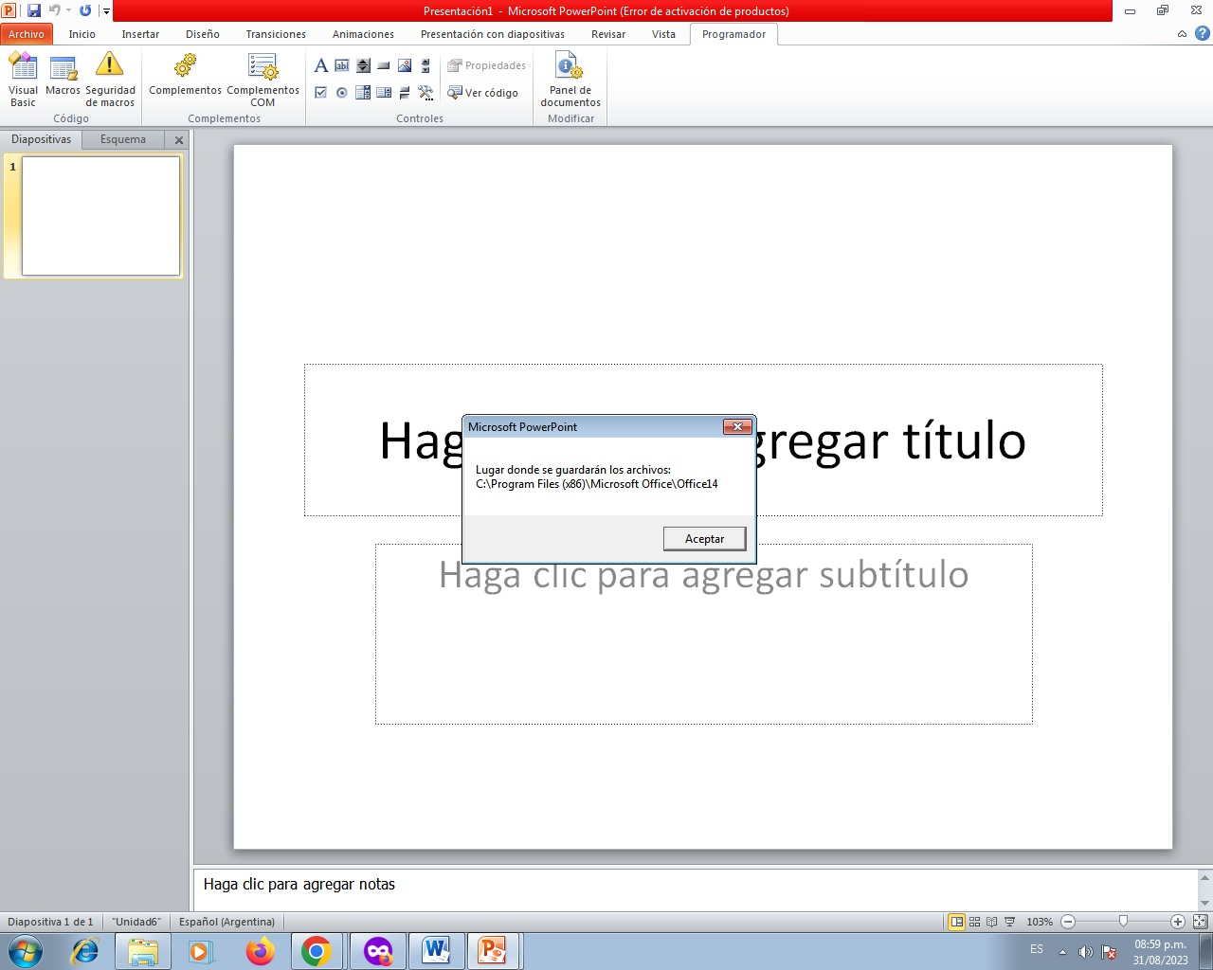

Y el código es este:

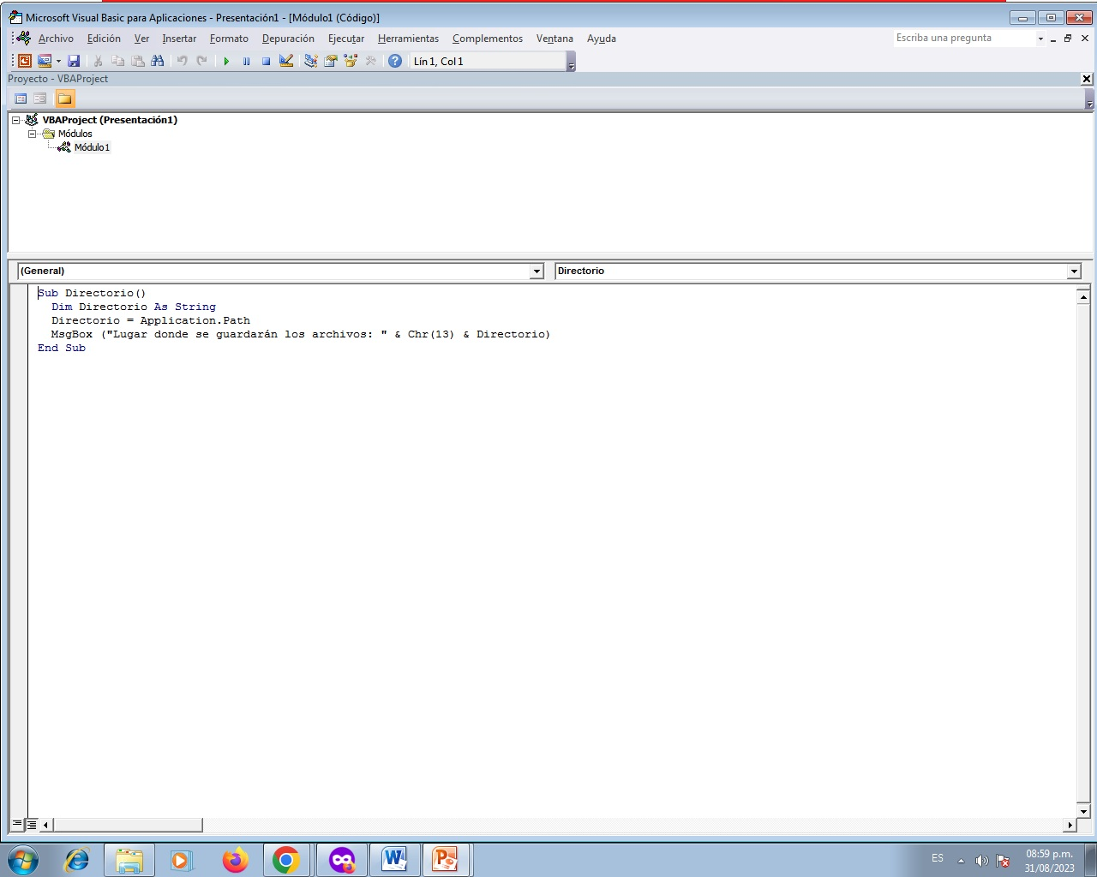

Para la presentación de las 3 diapositivas este es el resultado de todos los cambios:

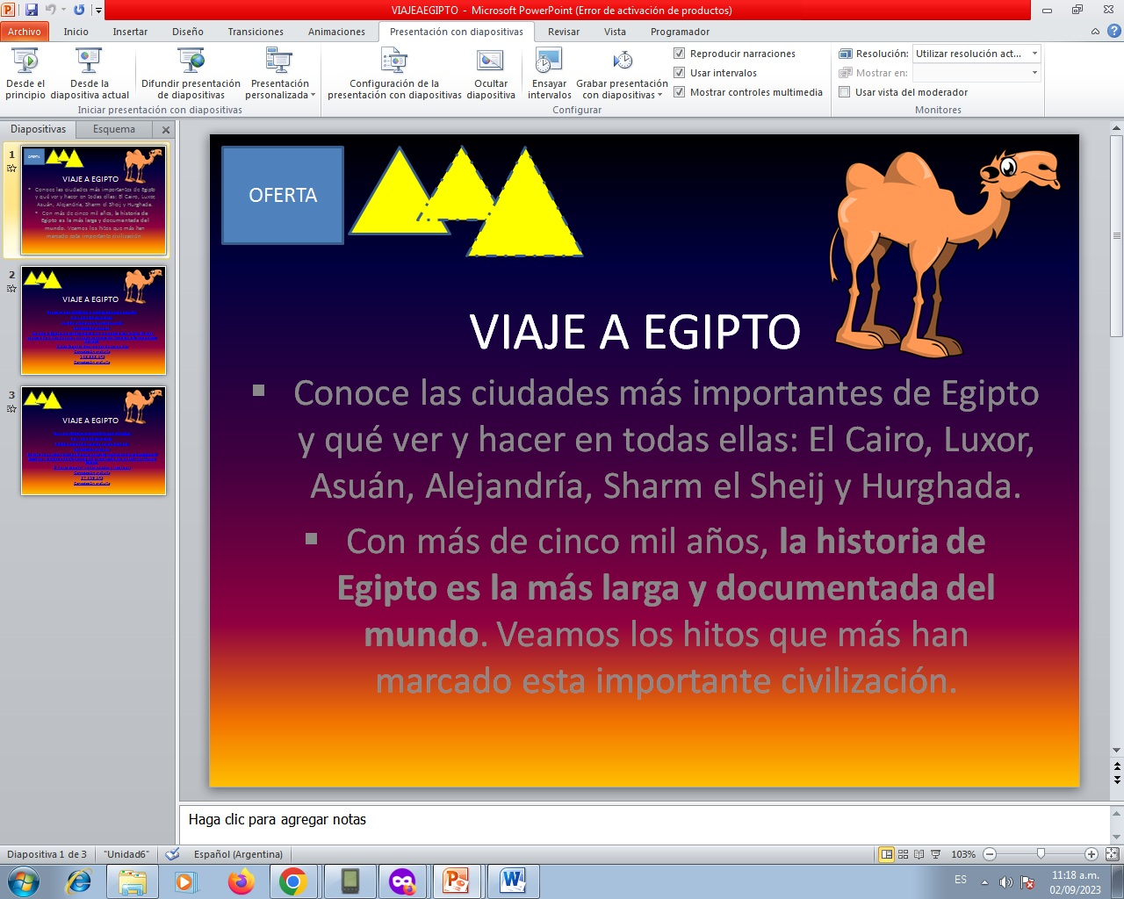

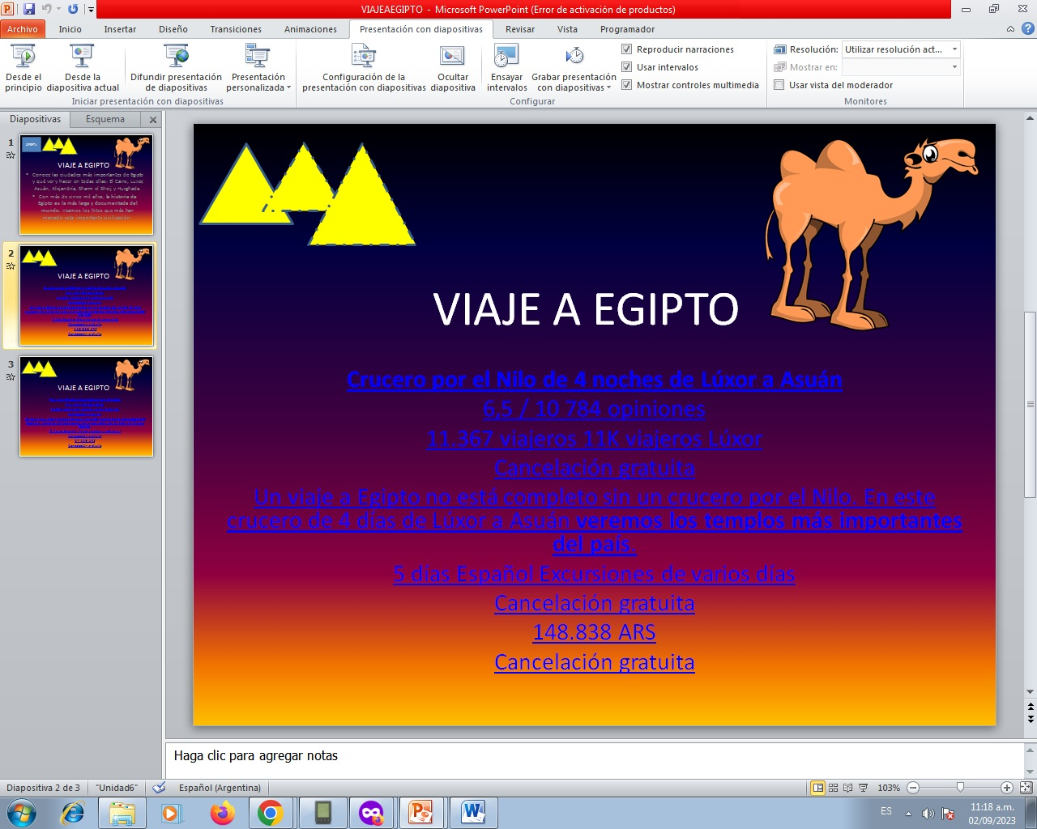

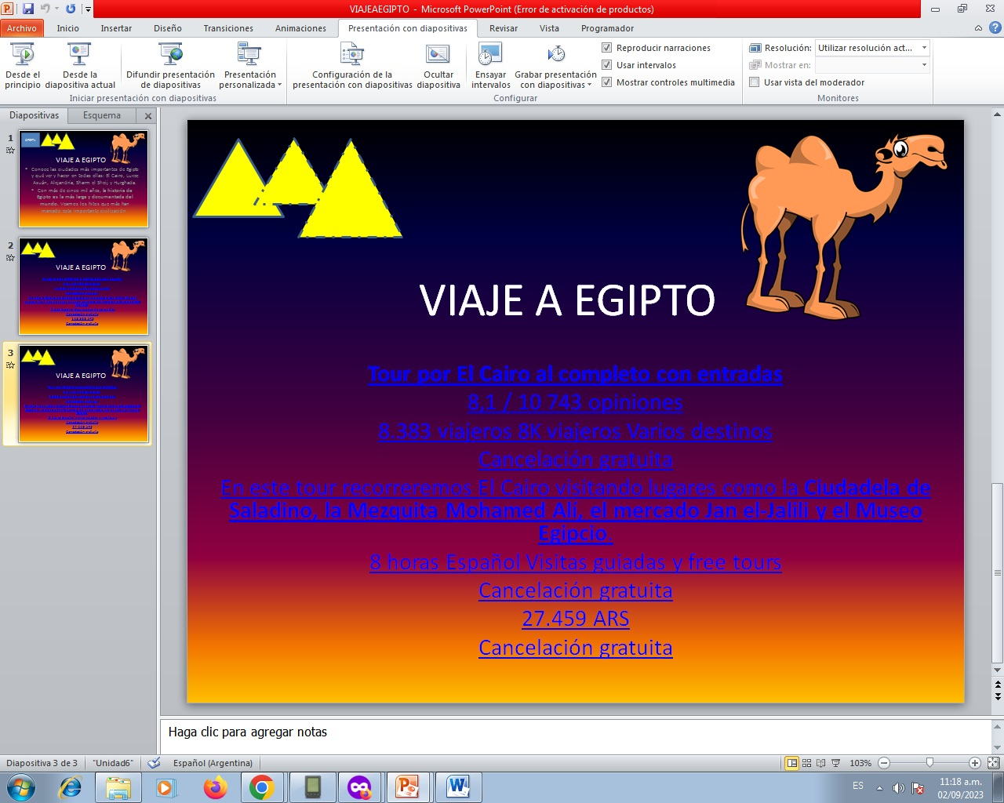

Y estos son los códigos:

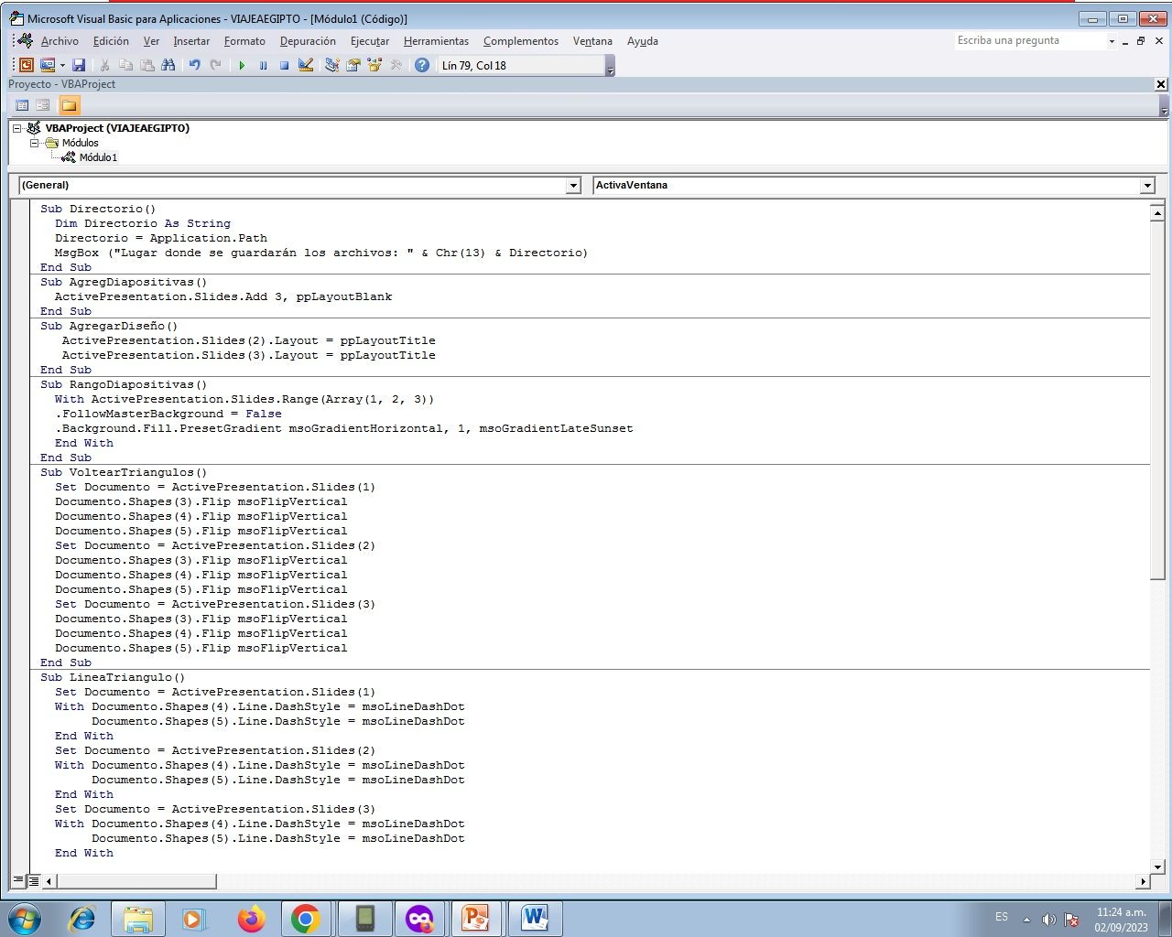

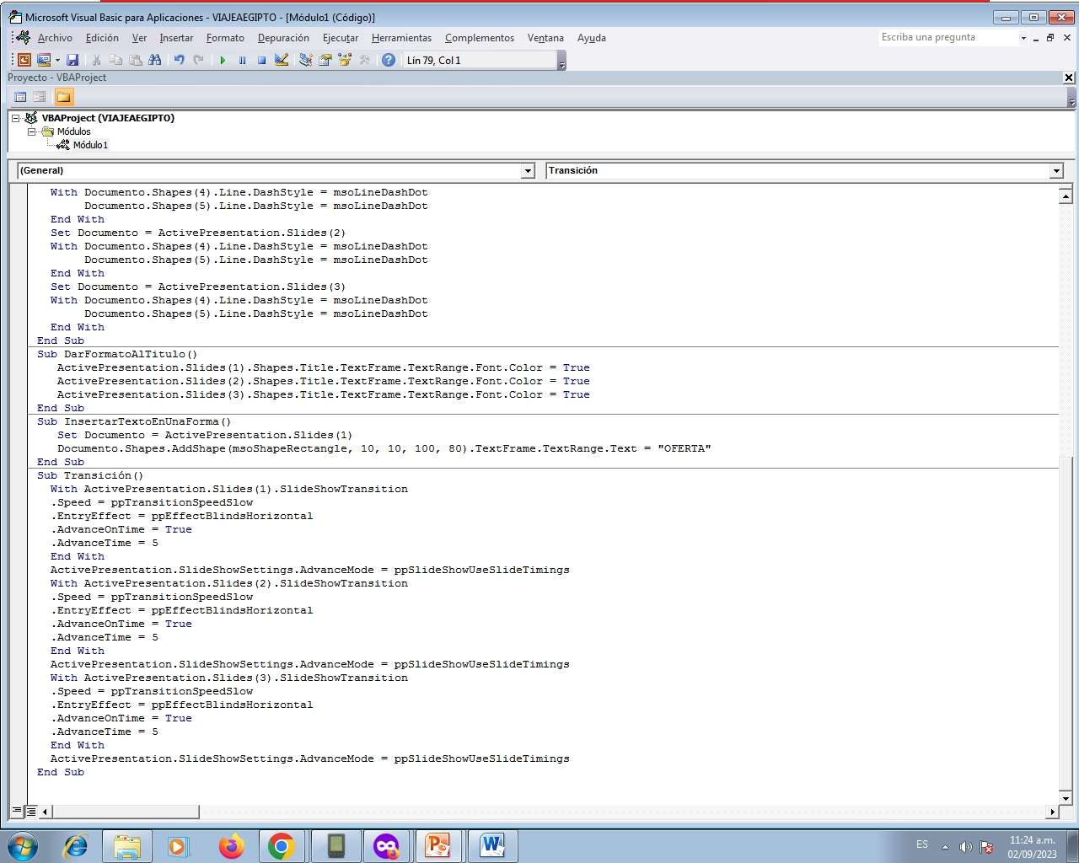

1. Este es el resultado de agregar una diapositiva en blanco al inicio:

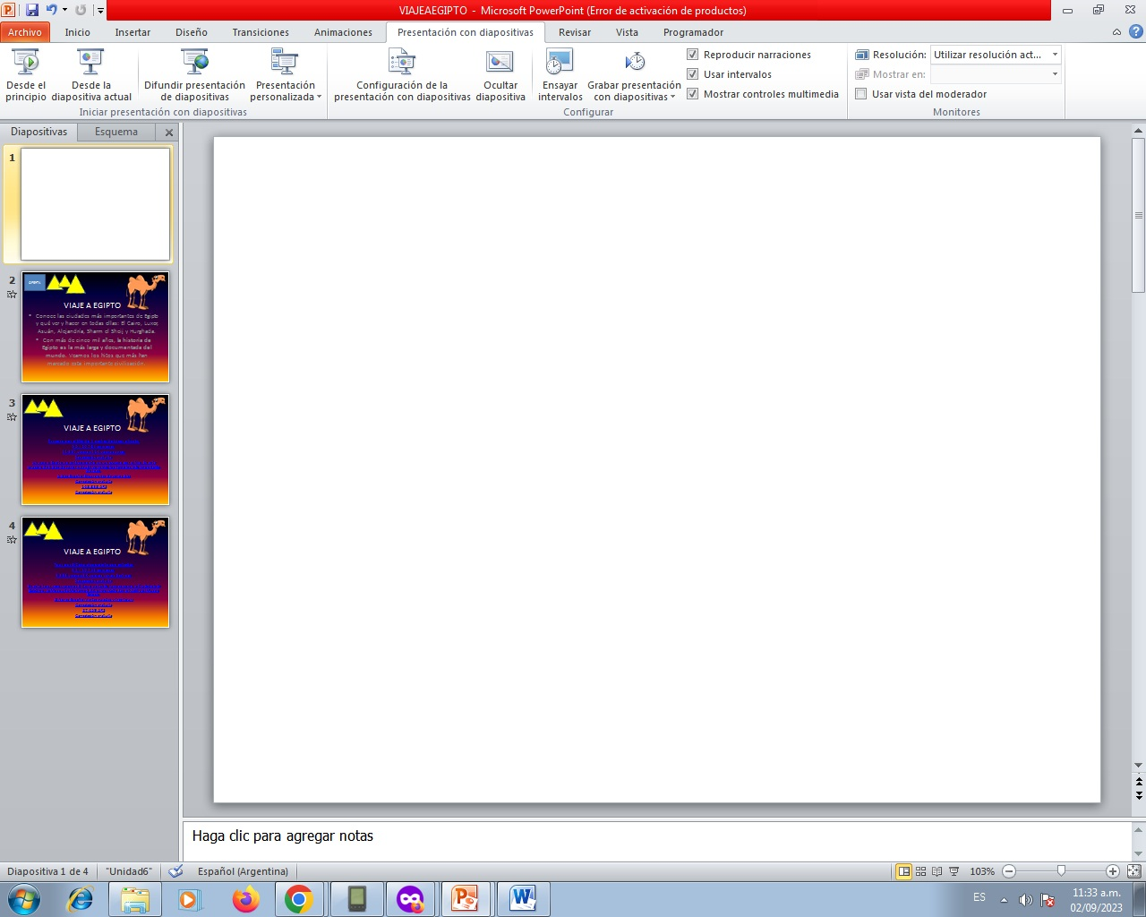

Y este es el código:

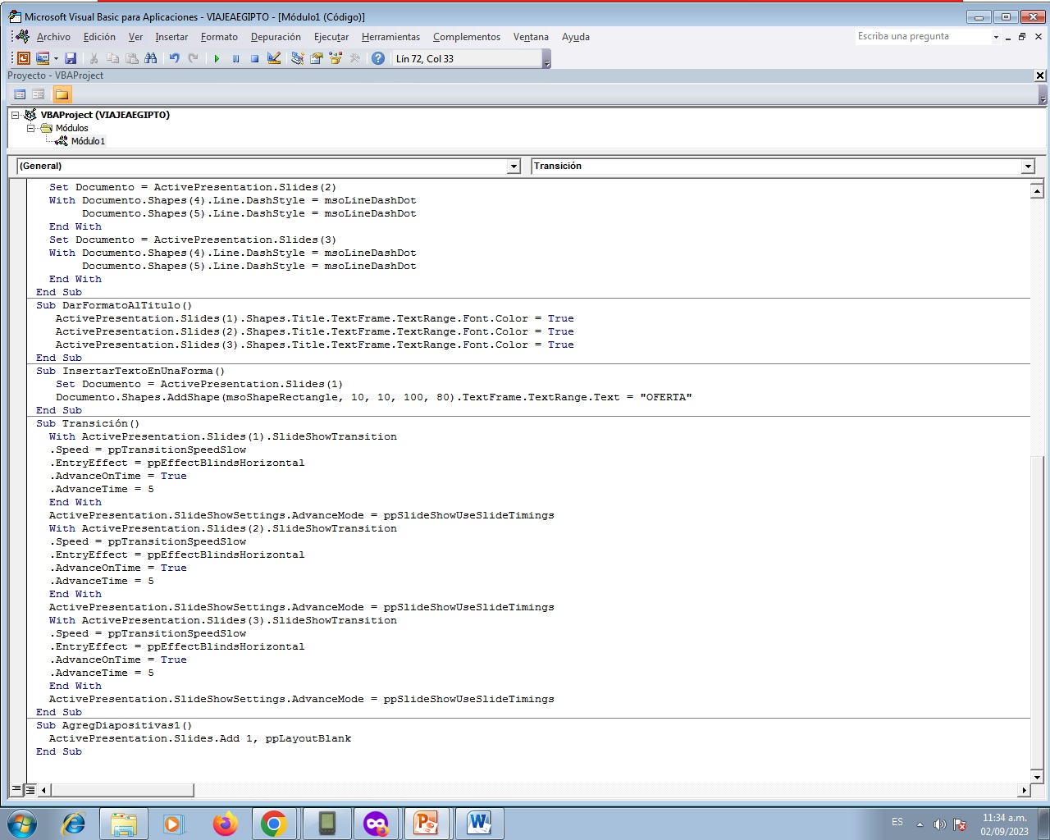

1. Guardé la presentación activa: Le dí un fondo a la primera diapositiva pero luego lo quité.

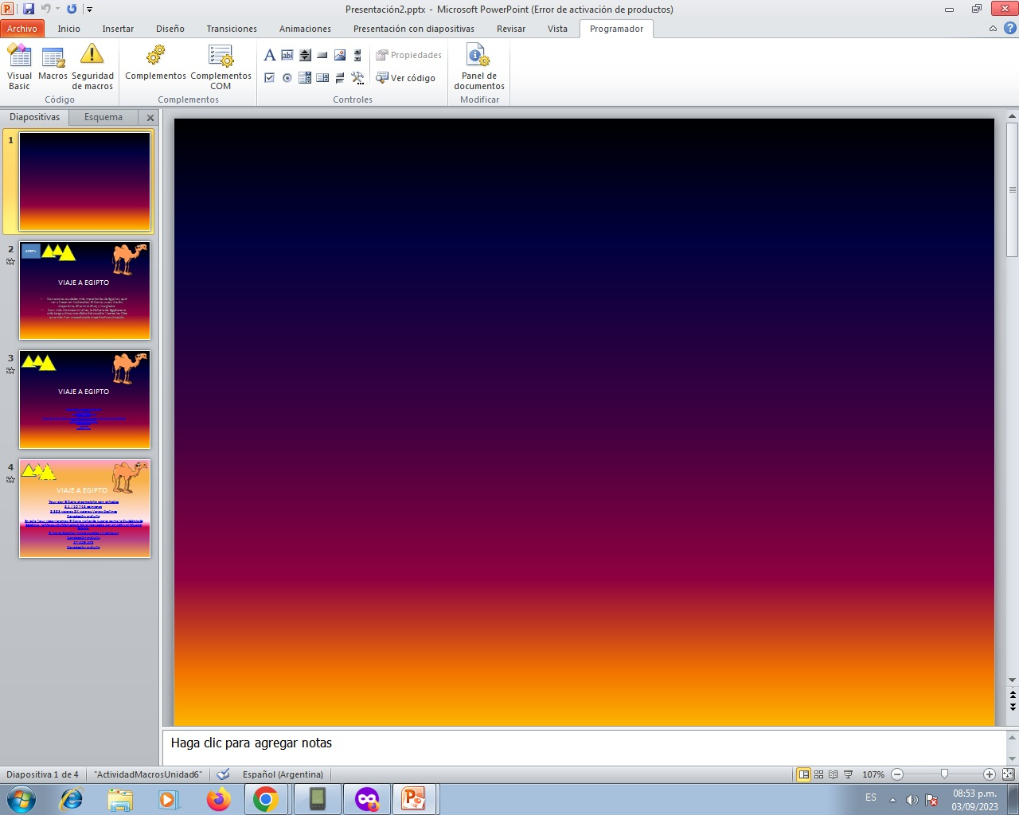

Y este es el código:

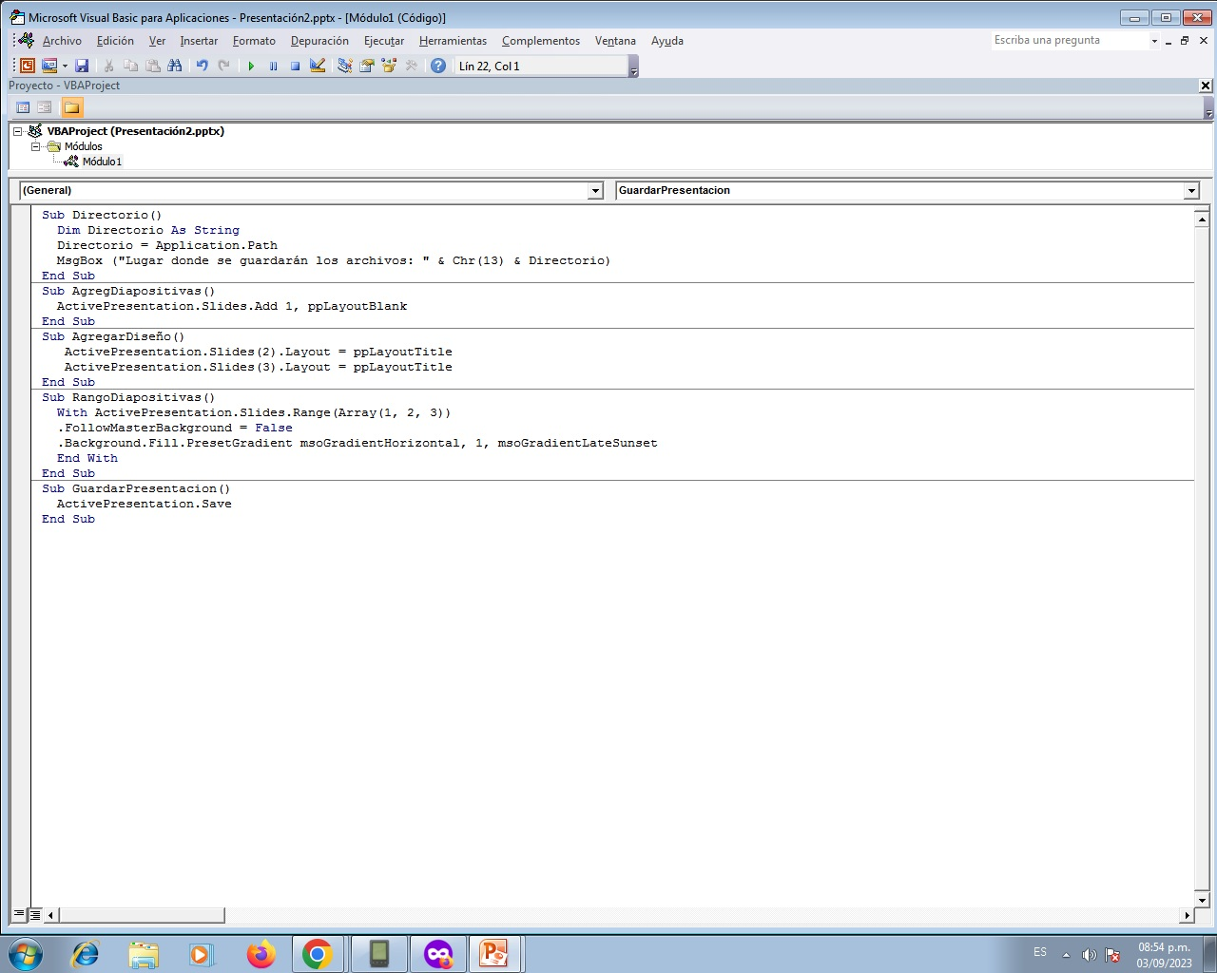

5.

Este es el resultado:

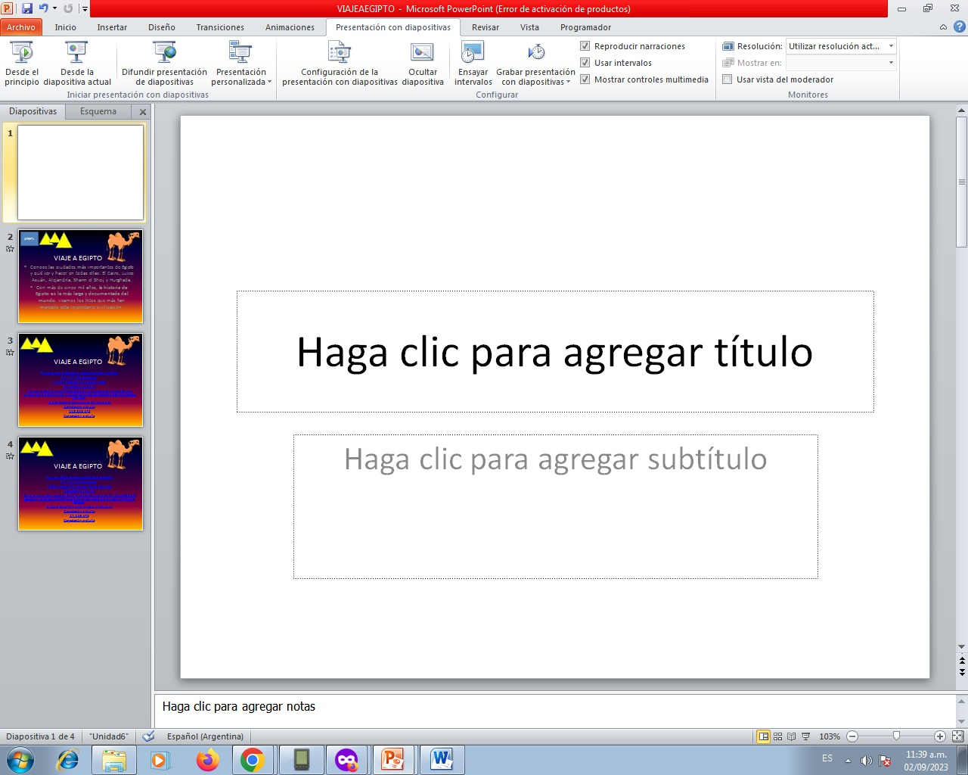

Y este es el código:

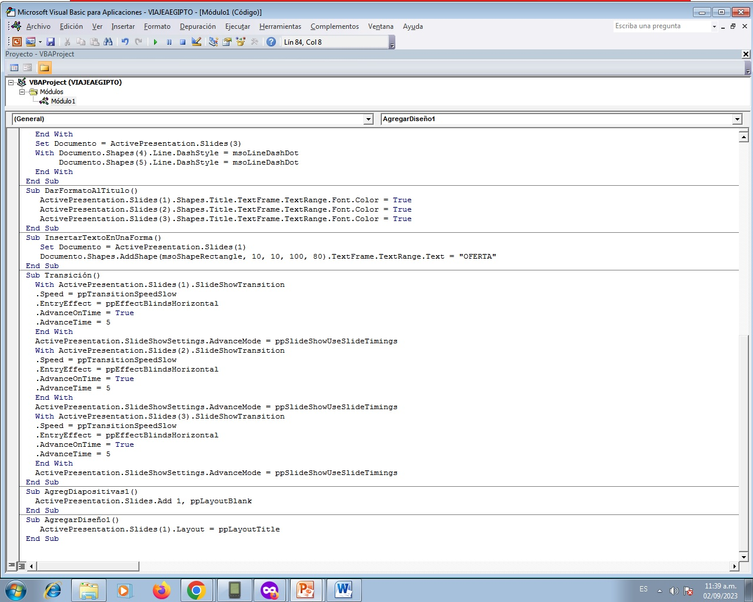

1. El cambio de las diapositivas 2 y 4 son:

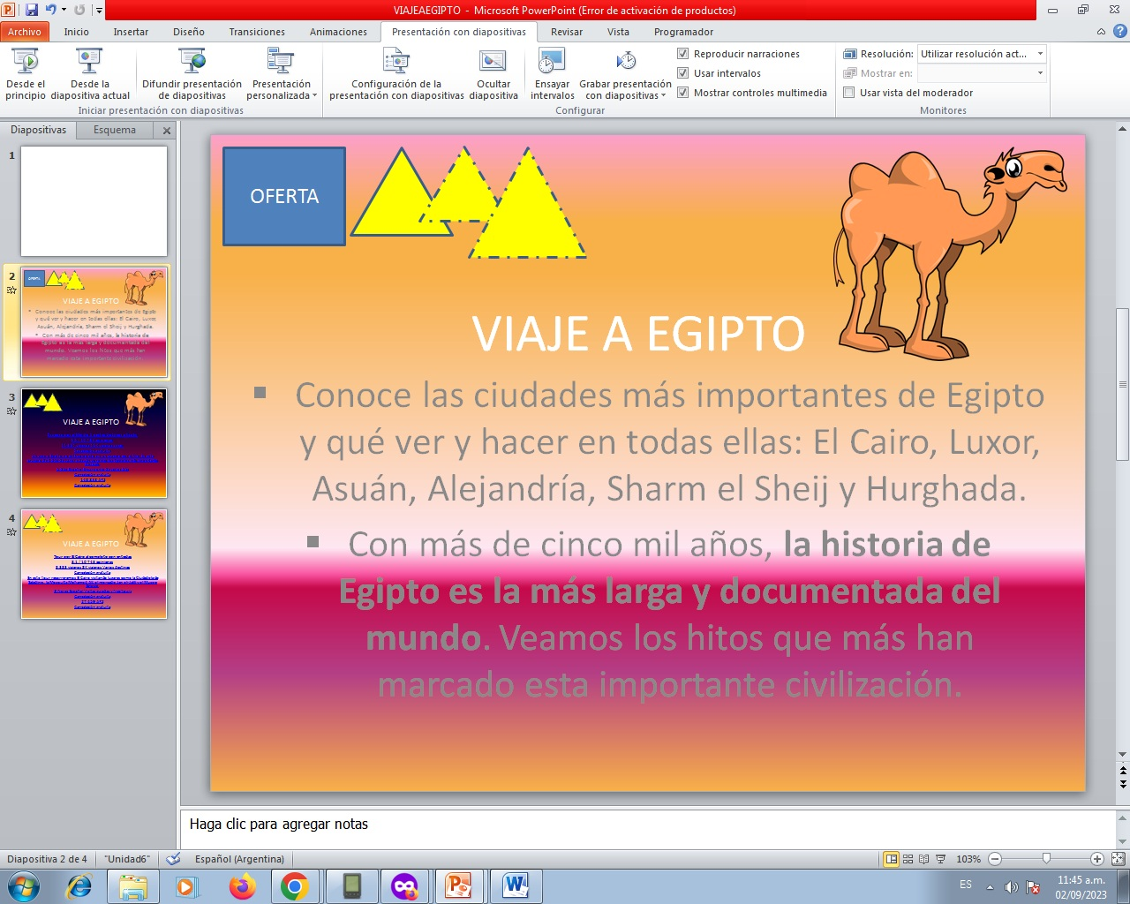

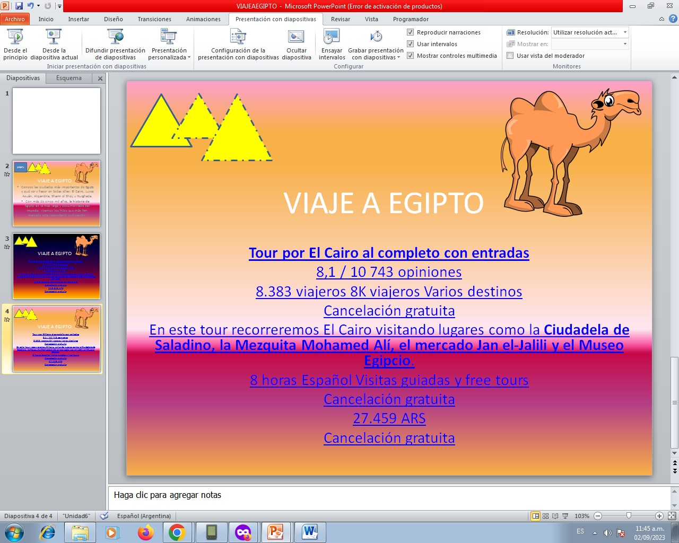

Este es el código:

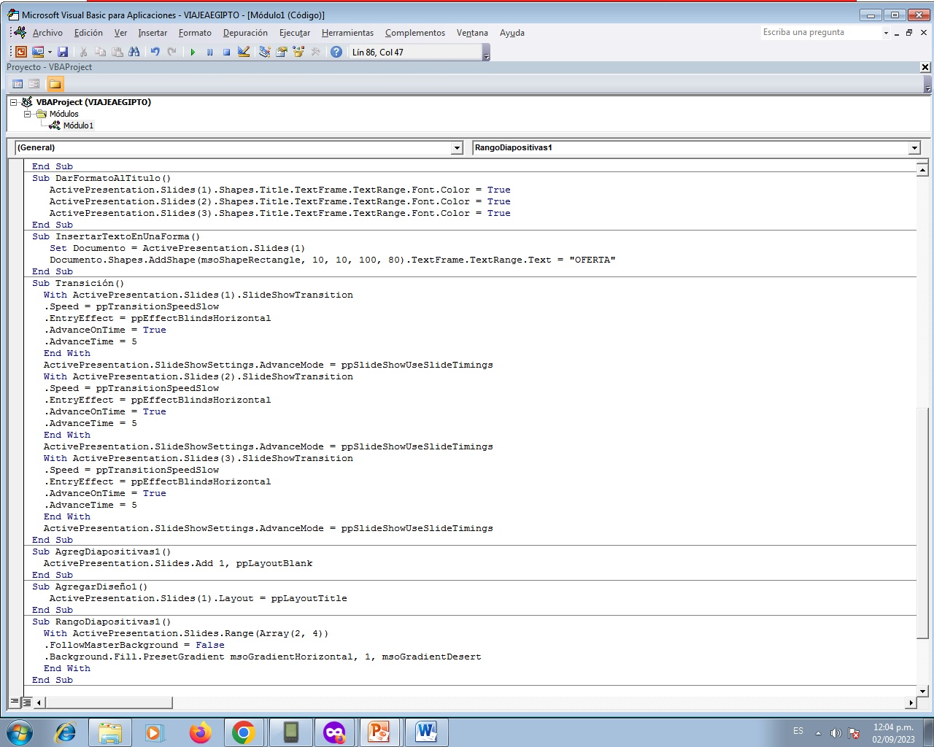

Inserto un shape en la diapositiva 1:

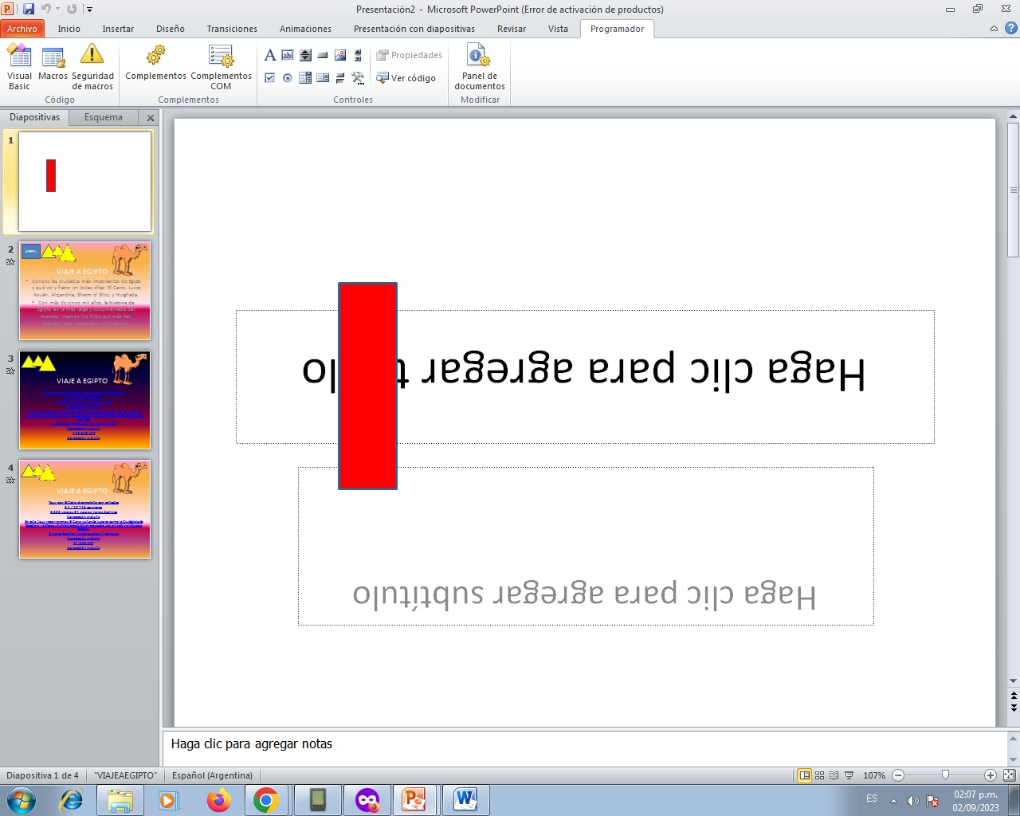

Y este es el código:

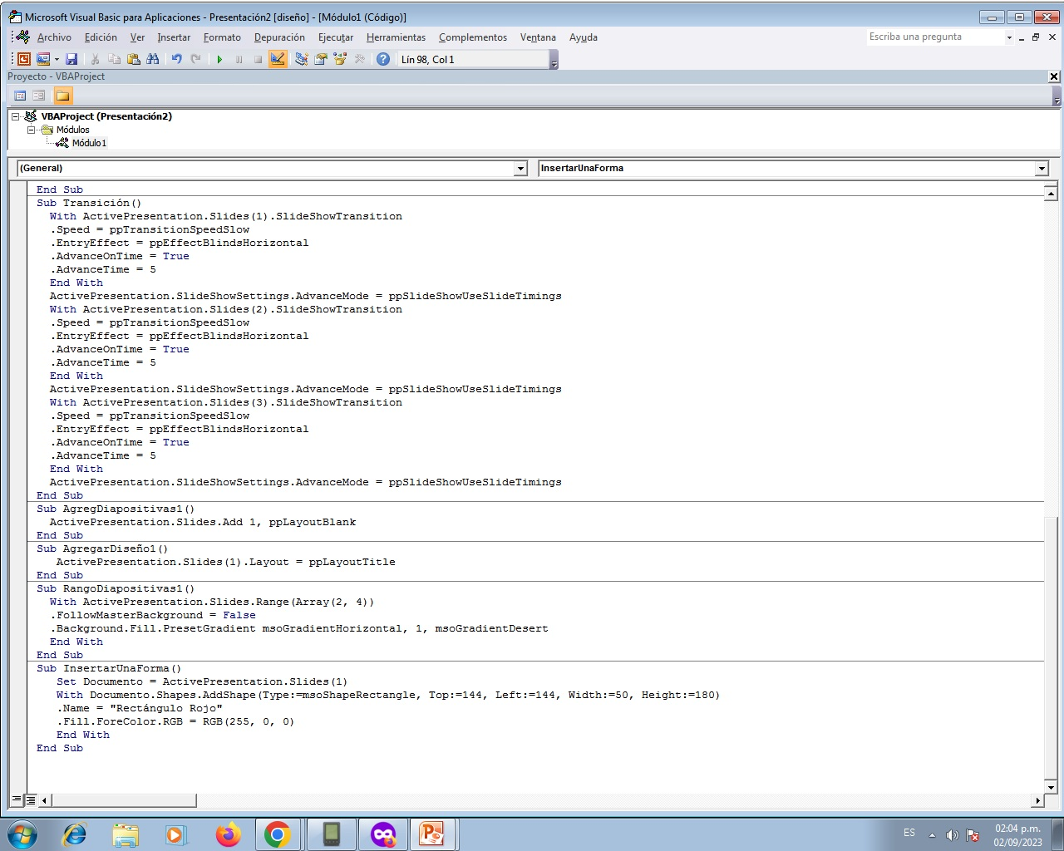

1. Volteamos el shape: Sin querer he volteado el título y el subtítulo que corresponden al shape 1 y shape 2.

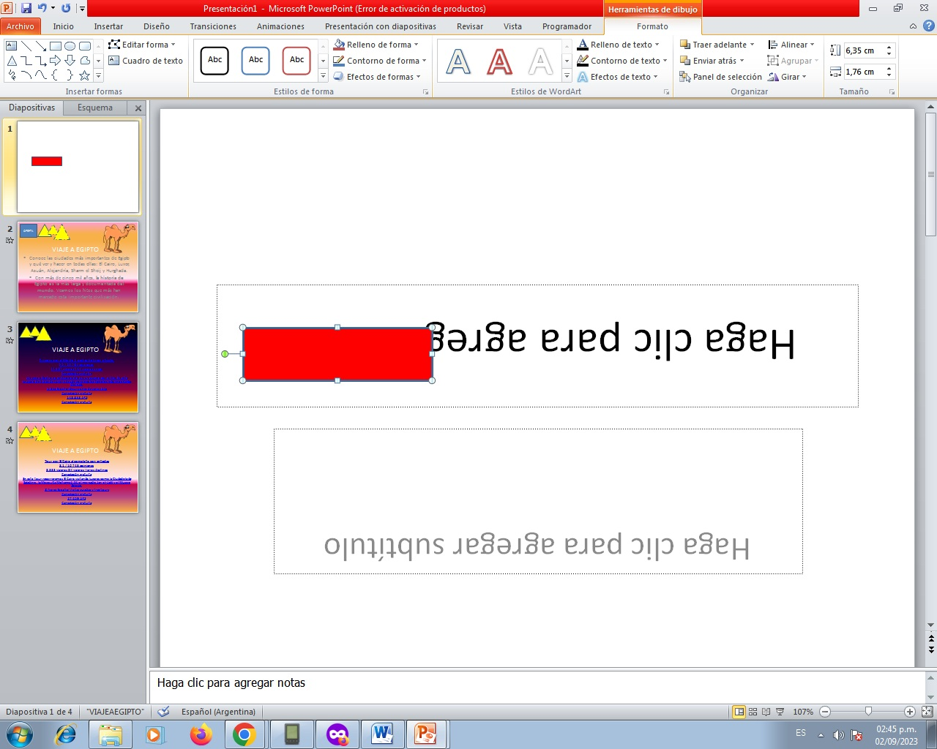

Y este es el código:

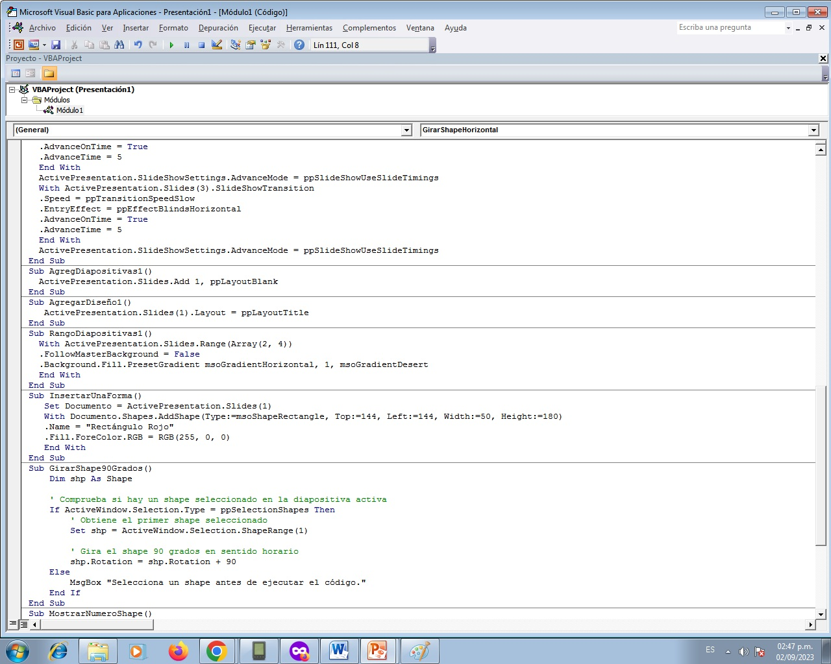

1. La transición fue realizada con anterioridad cuando hice las diapositivas del tour.

Este es el código:

